Tehnička škola Mladenovac

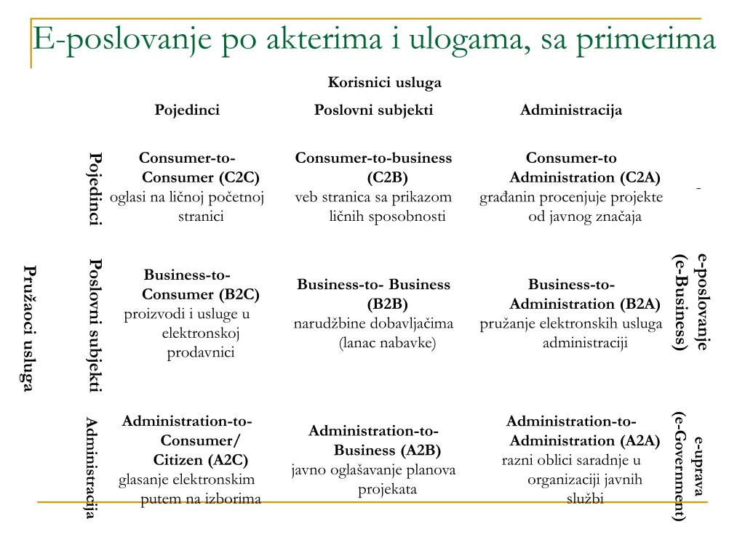

*Mateja Dimić*

*4-6*

C2C

Customer-to-Customer (Potrošač za potrošača) ili C2C je poslovni model koji olakšava trgovinu između privatnih lica. Bilo da se radi o robi ili uslugama, ova kategorija e-trgovine povezuje ljude da međusobno posluju.

Ostale tri kategorije e-trgovine su B2B (Business-to-Business), C2B (Customer-to-Business) i B2C (Business-to-Customer).

Solidan primer transakcija sa C2C bila bi aukcija. U tom slučaju, kupac - a ne preduzeće - prodaje robu ili usluge drugom kupcu.

Više-tehnološka verzija toga je porast aplikacija poput letgo-a i OfferUp-a koji potrošačima omogućavaju prodaju komšijama.

Cilj C2C-a je da omogući te odnose, pomažući kupcima i prodavcima da se međusobno pronađu. Kupci mogu imati koristi od konkurencije za proizvode i mogu jednostavno pronaći proizvode koje inače nije lako pronaći.

Zahvaljujući internetu, veće posredničke kompanije podstakle su više C2C interakcije. Najistaknutiji primeri C2C su **eBay**, internet stranica za aukcije i **Amazon**, koji deluje i kao B2C i kao C2C tržište. **eBay** je bio uspešan od svog predstavljanja 1995. godine i uvek je bio C2C. Svako se može prijaviti i započeti prodaju ili kupovinu, što daje rani glas potrošačima u revoluciji e-trgovine.

C2C ima nekoliko prednosti za korisnike. Postoje minimalni troškovi vezani za nedostatak prodavaca i veletrgovaca, održavanje marži višim za prodavce i cene niže za kupce. Postoji i faktor pogodnosti - umesto da pokušaju da prodaju stvari lično u prodavnici cigle i maltera, potrošači mogu jednostavno da okače oglas za svoje proizvode online i čekaju da im kupci priđu. Kupci ne moraju da se voze i pretražuju prodavnice po predmetu koji žele - oni ga samo pretražuju na C2C sajtu.

Usluge su takođe dostupne za prodaju putem određenih C2C programa. Mobilne platforme otvorile su polje C2C sa nizom specijalizovanih servisnih aplikacija. **Airbnb** je platforma koja omogućava korisnicima da noću postave svoje prebivalište na kraći smeštaj drugim korisnicima. **Fiverr** omogućava korisnicima da pošalju ličnu uslugu za najam za samo 5$. Ove usluge variraju od davanja finansijskih saveta do grafičkog dizajna.

Većina sajtova C2C zarađuju svoj novac od naknada ili provizija naplaćenih prodavačima za uvrštavanje predmeta na prodaju. C2C veb lokacije deluju jednostavno kao posrednici, usklađujući kupce sa prodavačima i imaju malu kontrolu nad kvalitetom proizvoda koji se prodaju. **PayPal** je platforma za prenos novca koja se često koristi da olakša transakcije za C2C prodaju, obično naplaćujući malu naknadu za prenos.

Ali ovo se tržište takođe razvija zahvaljujući porastu platnih C2C platformi kao što su **Venmo** i **Google Pay**.

Kompanije često pokušavaju da spreče prodaju ilegalne robe ili usluga, poput piratskih CD-ova ili droga, sveobuhvatnom prodajnom politikom. Kršenja pravila mogu rezultirati zabranom korisniku da dalje koristi platformu.

Ali C2C nije bez svojih problema. Plaćanje kreditnim karticama može biti teško, jer platforme nisu 100% sigurne i nisu u mogućnosti da obrađuju takve isplate. Postoji nedostatak kontrole kvaliteta - pošto su sami prodavci i potrošači, lako se mogu prodati pokvareni proizvodi.

Takođe je vredno napomenuti da C2C platforme mogu biti prepune prevare. Oportunisti su pronašli rešenja kako bi iskoristili prednosti drugih. Ako koristite platformu C2C, pripazite na prodavce koji nisu u mogućnosti da odgovore na detaljna pitanja o artiklima na prodaju, koji vas teraju da kupite odmah, ili koji neće prihvatiti gotovinu ili se lično sastati.